 **МЕДИЦИНСКИ УНИВЕРСИТЕТ – ПЛЕВЕН**

**ЦЕНТЪР ЗА ДИСТАНЦИОННО ОБУЧЕНИЕ**

**Стела Георгиева**

**НАИМЕНОВАНИЕ НА КУРСА**

**ПРОМОЦИЯ НА ЗДРАВЕТО НА РАБОТНОТО МЯСТО**

**ЗА ДИСТАНЦИОННА САМОПОДГОТОВКА**

**НА СТУДЕНТИ ОТ МЕДИЦИНСКИ УНИВЕРСИТЕТ – ПЛЕВЕН**

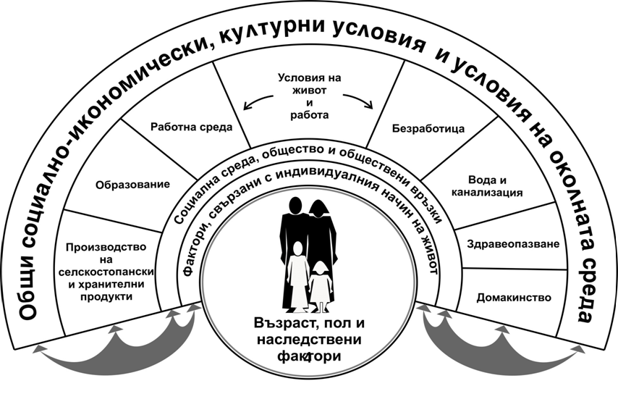

ПЛЕВЕН, 2017